na
国都报告系列 2013年3月4日星期一
国都宏观数据点评

数据不佳+调控措施重挫多头信心
国都期货研发服务部
分析师：李健
执业编号：F0253574
电话：010-84183026
邮箱：lijian@guodu.cc

地址：北京市东城区东直门南大街3号国华投资大厦10层
国都期货有限公司
网址：www.guodu.cc


2月汇丰中国制造业PMI与官方PMI双双回落，虽然仍在50的分水岭之上，但是因为货币政策收紧之后就大幅放缓还是显示出市场复苏的脆弱。尽管如此，但市场仍是较为期待“两会行情”，上周五房地产调控的出台再一次打击了市场多头的信心，希望依靠政策再次推动一波牛市的行情的希望或落空。
国务院3月1日发布楼市调控细则明确，进一步提高第二套住房贷款的首付款比例和贷款利率；个人售房严格按转让所得的20%征税；各地新建商品住房价格控制目标一季度公布；楼市调控不力省级政府将被问责；多部门联动严打囤地捂盘哄抬房价房企。这意味着楼市调控出现实质性升级，同时今年两会的主题可能不是促增长而是改革与调控，市场预期或落空。
新一届政府将会考虑原有的长模式是否能够持续长久。十二五规划涉及的时间是2011年至2015年，规划广泛支持中国经济实现再平衡的目标，主要思路是在出口需求下滑之际扩大内需，但这样的转型规划起来很难。2013年GDP增长目标不会超过8%，两位数的经济增长时代已经成为过去，政府需要减少对大型投资项目的赖，但具体减少到何种程度仍需要关注两会透露出的具体消息，本周将是较为关键的一周。

【本周重要财经事件】
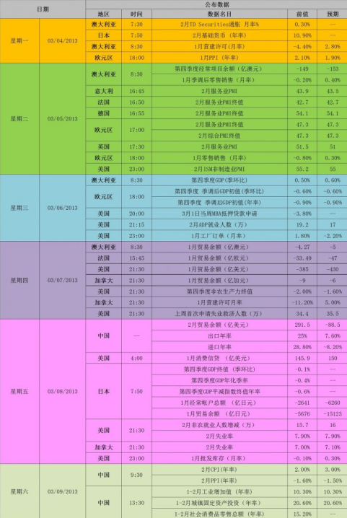

免责声明：
如果您对本报告有任何意见或建议，请致信于国都信箱(yfb@guodu.cc），欢迎您及时告诉我们您对本刊的任何想法！
本刊所有信息均建立在可靠的资料来源基础上。我们力求能为您提供精确的数据，客观的分析和全面的观点。但我们必须声明，对所有信息可能导致的任何损失概不负责。
本报告并不提供量身定制的投资建议。报告的撰写并未虑及读者的具体财务状况及目标。国都期货研究团队建议投资者应独立评估特定的投资和战略，并鼓励投资者征求专业财务顾问的意见。具体的投资或战略是否恰当取决于投资者自身的状况和目标。
版权声明：（c）本报告版权为国都期货有限公司所有。本刊所含文字、数据和图表未经国都期货有限公司书面许可，任何人不得以电子、机械、影印、录音或其他任何形式复制、传播或存储于任何检索系统。不经许可，复制本刊任何内容皆属违反版权法行为，可能将受到法律起诉，并承担与之相关的所有损失赔偿和法律费用。涉及版权的所有问题请垂询：010-64000083。

